Psychomotorický vývin dojčaťa (4.-6. mesiac)

Vek | Fyzický vývin | Sociálne správanie, reč
4.mes. | Priberie cca 150g/týždeň, resp. 500-600g/mesiac. V 6.mesiaci zdvojnásobí svoju pôrodnú hmotnosť.  Vyrastie cca 2cm/mesiac.  Objavuje sa prerezávanie prvých mliečnych zubov (priemerne 6. mesiac +- 2 mesiace).  Žuvacie pohyby sú zrelšie.  Má pravidelný rytmus bdenia a spánku.  Spí 18-20 hodín / 24 hodín.  Novorodenecké reflexy sú už vyhasnuté okrem reflexného úchopu na DK.  Objavuje sa strmhlavý reflex.  Zrak: Sleduje pohyb v miestnosti, vyhľadá zdroj zvuku (cielene otáča hlavu za zvukom, neskôr vyhľadá zdroj iba očami).  Po tomto období je strabizmus patologický (potreba vyšetrenia oftalmológom). Fixácia je iba binokulárna, vidí predmety v uhle už väčšom ako 180°. | Hlasno sa smeje, výska, moduluje hlas, vyžaduje kontakt s okolím.  Začína si vytvárať špecifický vzťah k matke – odlíši jej tvár od inej ľudskej tváre.
5.mes. |  | Vyžaduje si pozornosť, rozoznáva osoby okolo seba, rozozná láskavý a prísny tón reči a mimiky. Začína odlišovať cudzie osoby.  Reč: hovorí samo pre seba, napodobňuje zvuky, výska.
6.mes. |  | Ak je vyrušený z hry, silno plače.  Prejavuje zvýšený záujem o svoje okolie.  Diferencuje známe a neznáme osoby.  Reč: vyslovuje slabiky (ma, ta, ba, va, pa), pospevuje si.  Začína rozumieť reči.

Vek | Jemná a hrubá motorika
4.mes. | Obzerá si ruky, hrá sa s nimi, dáva ich do úst (súhra oko – ruka – ústa).  Začína si brať hračky, chytá hračky oboma rukami (tj. nedáva prednosť žiadnej ruke).  Pri pití si pridržuje fľašu.  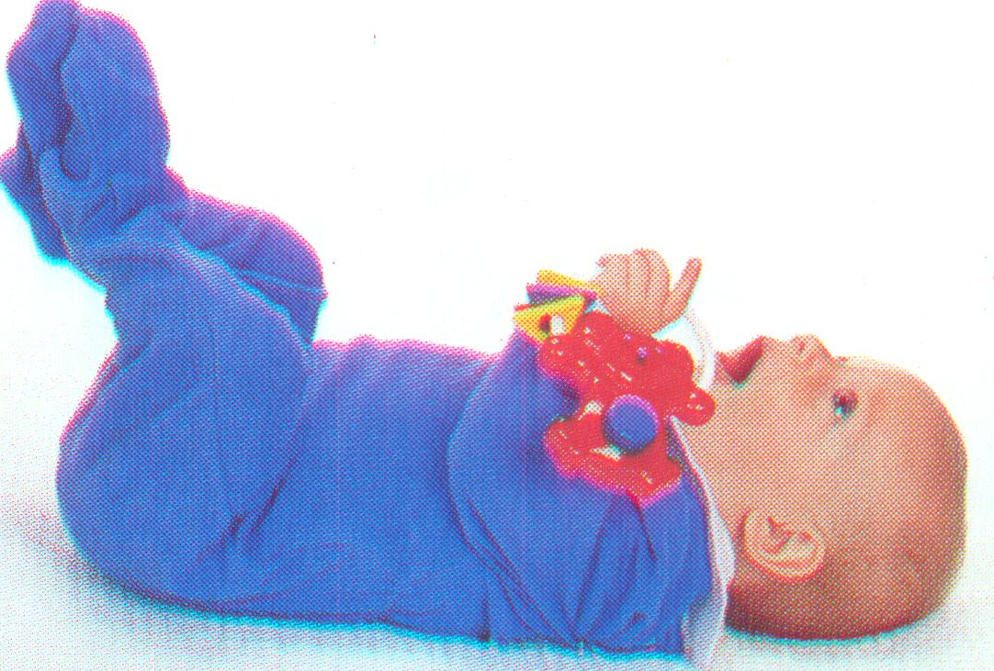  Má otvorené dlane, palec ruky je v addukcii (nie je už v dlani - flektovaný).  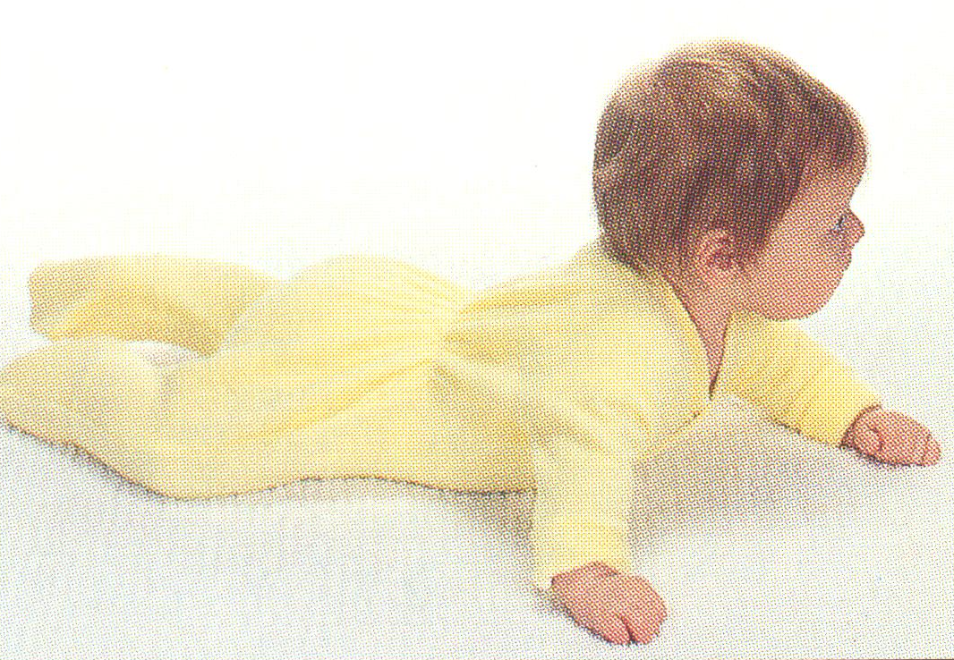  Poloha na chrbte: vysoko dvíha DK  Na bruchu: hlavu drží vysoko – tvár má kolmo k podložke  Posadzovanie: hlava v úrovni trupu  Sed (pasívny): chrbtica je vo veľkom oblúku, hlava je pevná  Obracia sa z chrbta na bok.  Pri podopieraní vo vzpriamenej polohe naťahuje DK, neudrží hmotnosť tela.
5.mes. | Ponúkané predmety uchopí rukou do celej dlane. Pokúša sa o ich preklad z ruky do ruky za kontroly zraku. Pokúša sa držať si fľašu s jedlom.  Poloha na chrbte: vysoko dvíha DK, strká si ich do úst  Na bruchu: HK sú natiahnuté, opiera sa o dlane, dokáže preniesť ťažisko do strany na jeden lakeť a uvoľniť druhú ruku k úchopu  Posadzovanie: hlava je v úrovni trupu, eventuálne sa priťahuje dopredu  Sed (pasívny): chrbtica zakrivená v bedrách, hlava je pevná  Obracia: sa na bok a brucho  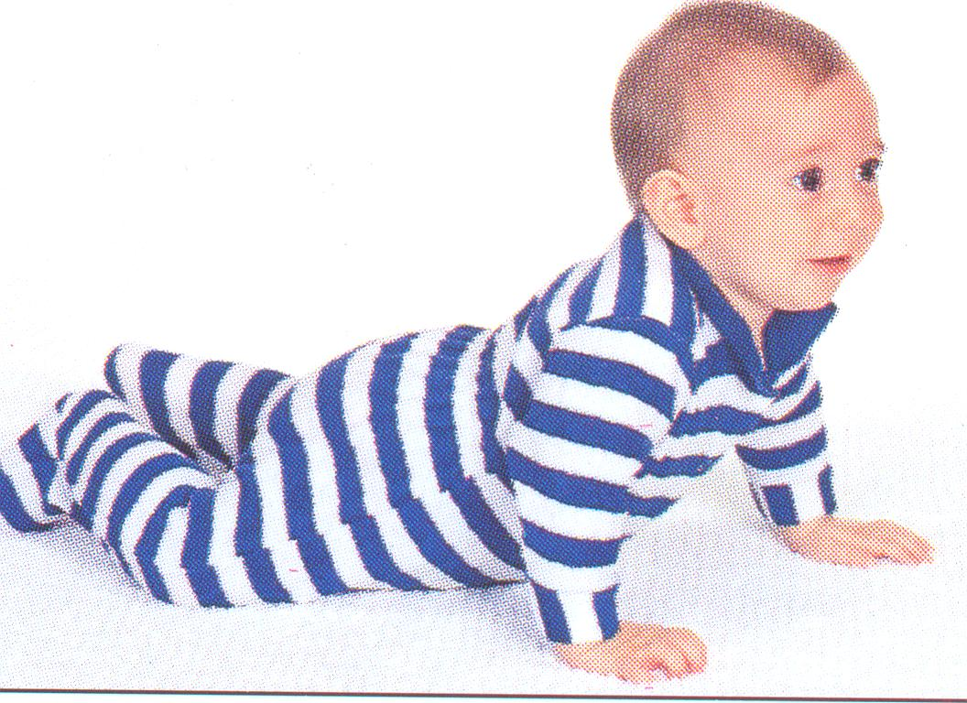  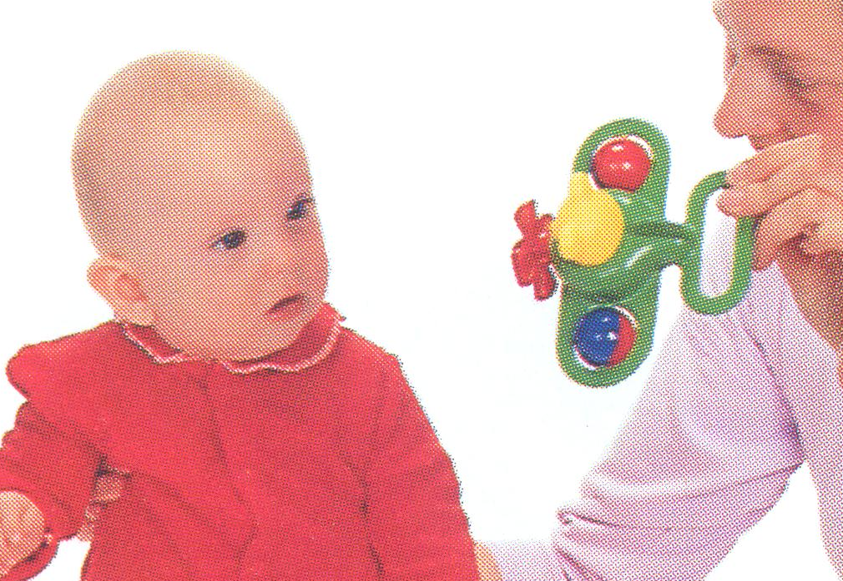  Pri podopieraní udrží značnú časť svojej váhy.
6.mes. | Uchopí podávané predmety už cez strednú líniu.  Prekladá predmety z ruky do ruky, strká si ich do úst, všetko hryzie.  Bije s predmetmi o podložku. Je s pomocou lyžičky. | Poloha na chrbte: viď 5.mesiac  Na bruchu: dostane sa do polohy na štyroch  Posadzovanie: hlava je v úrovni trupu, priťahuje sa do sedu,  zlepšuje sa pasívny sed | Sed (pasívny): chrbtica zakrivená v bedrách, hlava je pevná  Obracia: úplne sa otáča (obojstranne)  Pri podopieraní udrží hmotnosť tela, poskakuje
(Bowden, V.R., Greenberg, C.S. et al., 2008; Kozierová, B., Erbová, G., Olivieriová, R., 1995; Langmeier, J., Krejčířová, D., 1998; Lebl, J. a kol., 2003; Leifer, G., 2004; London, M.L. et all., 2007; Stoppardová, M., 2005; Vágnerová, M., 2005)

